EGGER investește pe termen lung în siguranța la locul de muncă, cu programe de prevenție și instruire aplicată
Safety Week, organizată la fabrica din Rădăuți, marchează Ziua Mondială a Securității și Sănătății în Muncă
În contextul Zilei Mondiale a Securității și Sănătății în Muncă, marcată anual pe 28 aprilie, EGGER a organizat în perioada 27–30 aprilie, la fabrica din Rădăuți, o nouă ediție a Safety Week. Evenimentul face parte dintr-un demers pe termen lung prin care compania își propune nu doar respectarea standardelor de securitate, ci construirea unei culturi organizaționale bazate pe comportamente sigure, prevenție și implicarea fiecărui angajat, cu un obiectiv asumat: ZERO accidente.
Siguranța la locul de muncă este abordată de EGGER ca un proces continuu, susținut de instruire aplicată, dialog deschis și responsabilitate împărtășită. Un element central al acestei abordări este programul IBS – Programul de îmbunătățire a culturii organizaționale de securitate și sănătate în muncă, dezvoltat cu sprijinul IBS Consulting Group. Programul a început cu un audit și o evaluare a culturii de siguranță existente și a continuat cu sesiuni de dialog, clarificarea rolurilor SSM și instruiri diferențiate pentru toate nivelurile organizației, de la management și lideri de echipă până la angajații din producție și personalul extern. Accentul este pus pe comportamentele care previn accidentele, pe intervenția între colegi și pe evitarea „normalizării pericolului”.
În cei trei ani de program, sute de angajați EGGER au parcurs sesiuni dedicate percepției riscurilor, deplasării în siguranță și conduitei preventive, iar liderii operaționali au fost implicați în programe de leadership SSM axate pe comunicare, exemplu personal și responsabilitate. La finalul programului, fiecare angajat din producție a parcurs mai multe sesiuni de instruire, iar fiecare șef de departament a trecut printr-un parcurs extins de formare, adaptat rolului său.
Siguranța se învață prin experiență, nu doar prin reguli
În fiecare an Safety Week – proiect aflat deja la cincea ediție - aduce în prim-plan învățarea prin experiență, cu activități practice și simulări realiste care îi ajută pe participanți să își formeze reacții corecte în situații de urgență. Programul include exerciții de intervenție în medii cu fum, cursuri de prim-ajutor susținute de specialiști de la Serviciul de Ambulanță și ISU, sesiuni de realitate virtuală pentru testarea deciziilor în scenarii de risc, precum și activități de conștientizare a comportamentelor preventive. Safety Week dedică o zi familiilor angajaților, cu activități de educație timpurie pentru copii sau tururi de fabrică pentru familii, pornind de la convingerea că siguranța se construiește și dincolo de poarta fabricii.
Această abordare completează alte măsuri concrete implementate în fabrică, precum raportarea și analiza incidentelor de tip near-miss. EGGER încurajează raportarea tuturor situațiilor care ar fi putut duce la accidente, considerându-le oportunități de învățare și prevenție. Fiecare near-miss raportat contribuie la identificarea riscurilor ascunse și la implementarea unor măsuri care pot preveni accidente grave.
Aceleași standarde pentru angajați, dar și pentru parteneri
Siguranța este tratată unitar pe întreaga platformă industrială EGGER. Au fost implementate reguli stricte de trafic intern, cu trasee pietonale separate și marcate, limită de viteză pentru autovehicule, echipament de protecție obligatoriu și reguli clare de interacțiune între pietoni și utilaje.
Aceleași standarde se aplică și firmelor externe care desfășoară activități pe platforma EGGER (furnizori, mentenanță). Angajații acestora participă la instruiri SSM obligatorii înainte de începerea lucrărilor de mentenanță, iar respectarea regulilor este monitorizată constant, inclusiv prin verificări inopinate. Scopul este ca toți cei care lucrează sau intră pe platformă, indiferent de angajator, să contribuie la obiectivul comun de siguranță al EGGER.
Pregătirea pentru situații de urgență este susținută și de Serviciul Privat pentru Situații de Urgență EGGER Romania, format din angajați instruiți constant prin exerciții lunare și antrenamente, uneori comune cu ISU. Performanțele obținute la nivel național (locul 3 la ediția din 2025 a Concursurilor Serviciilor Private pentru Situații de Urgență, organizată de Inspectoratul pentru Situații de Urgență ,,Drobeta", jud. Mehedinți) confirmă nivelul ridicat de pregătire, iar competențele dobândite sunt utile atât în fabrică, cât și în comunitățile locale din care fac parte membrii echipajului. Parte dintre aceștia au urmat cursurile de servant pompier în cadrul EGGER și sunt membri ai SVSU în localitățile unde domiciliază, intervenind în situații de urgență.
Siguranța, validată prin standarde internaționale
În 2024, EGGER Romania a obținut certificarea ISO 45001 pentru sănătate și securitate în muncă, în urma unui audit extern complex. Pentru companie, certificarea nu reprezintă un obiectiv în sine, ci validarea unui sistem viu, auditat și îmbunătățit constant.
„În industrie, siguranța nu este un subiect de comunicare, ci un indicator de performanță operațională. La EGGER, abordăm securitatea și sănătatea în muncă prin sisteme, comportamente și instruire aplicată, nu doar prin reguli. Programe precum IBS, raportarea incidentelor de tip near-miss sau Safety Week fac parte dintr-o strategie coerentă de prevenție, care ne ajută să reducem riscurile înainte ca ele să se transforme în accidente. Obiectivul nostru este clar și asumat: Zero accidente și fiecare angajat să ajungă sănătos acasă” a declarat Alina Chifan, director de vânzări EGGER.
Prin inițiative precum Safety Week, programele de instruire comportamentală, investițiile în infrastructură și certificarea sistemelor de management, EGGER demonstrează că siguranța la locul de muncă este parte integrantă a modului în care compania își gestionează operațiunile și dezvoltarea pe termen lung. Într-un mediu industrial complex, prevenția, instruirea aplicată și responsabilitatea individuală rămân elemente esențiale pentru protejarea oamenilor și pentru asigurarea continuității și performanței operaționale.
Pentru informații suplimentare:

EGGER Romania
Bianca David, Responsabil Relații Publice
Str. Austriei nr.2, Rădăuți
T +40 372 438 215 / M +40 725 117 139
bianca.david@egger.com
Legendă foto
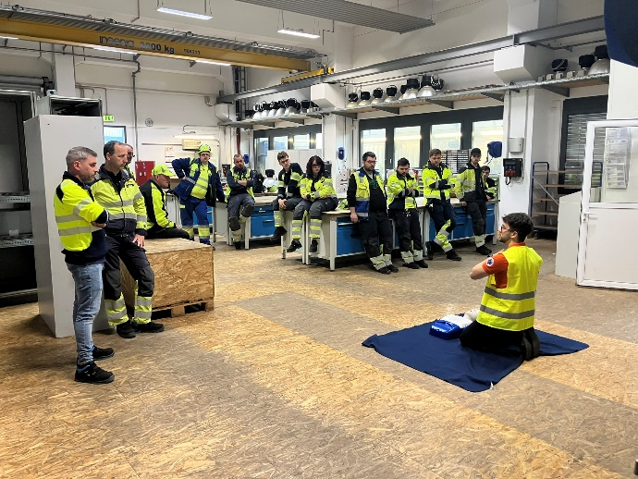 | Cursuri de prim-ajutor susținute de specialiști de la Serviciul de Ambulanță sau ISU
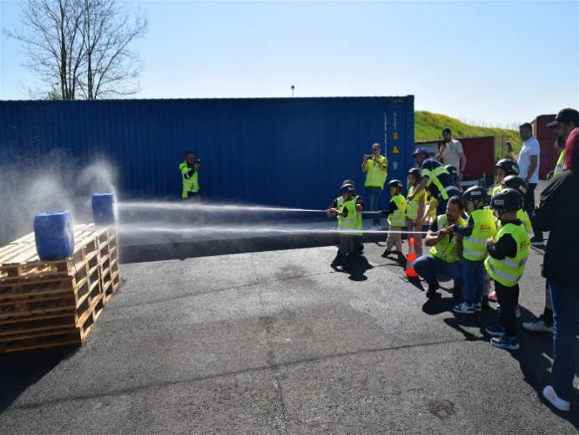 | ”Pompier pentru o zi” - activități de educație pentru copii
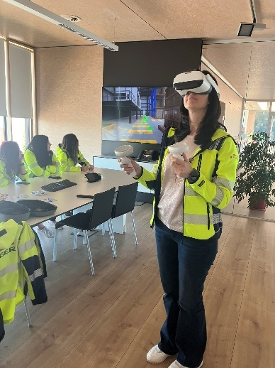 | Sesiuni de realitate virtuală pentru testarea deciziilor în scenarii de risc
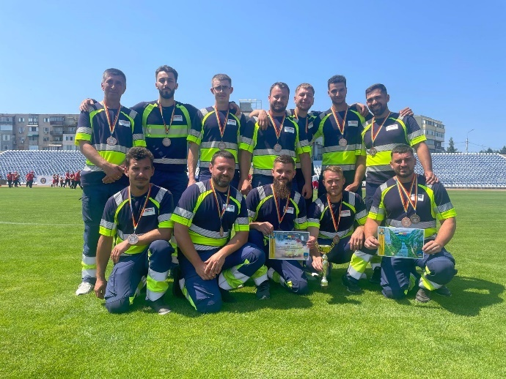 | SPSU EGGER Romania - locul 3 la Concursul Serviciilor Private pentru Situații de Urgență, organizată de Inspectoratul pentru Situații de Urgență ,,Drobeta", jud. Mehedinți, 2025
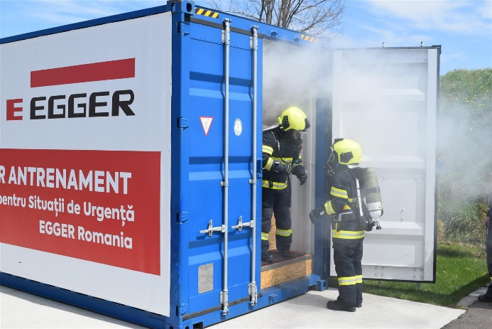 | Activitate din cadrul Safety Week, parte din pregătirea standard a SPSU EGGER Romania: parcurgerea unui traseu aplicativ într-un container inundat cu fum, în condiții controlate, folosind echipament de pompieri și aparat de respirat.
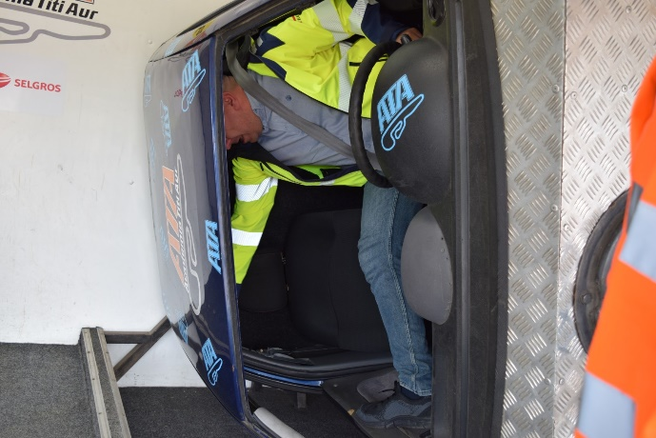 | Activitate din cadrul Safety Week: simulator de răsturnare, Centrul Mobil Academia Titi Aur
IMAGINI: EGGER Holzwerkstoffe, reproducere gratuită cu specificarea dreptului de autor

